中国科学院动物研究所夏令营活动
来酒店方式
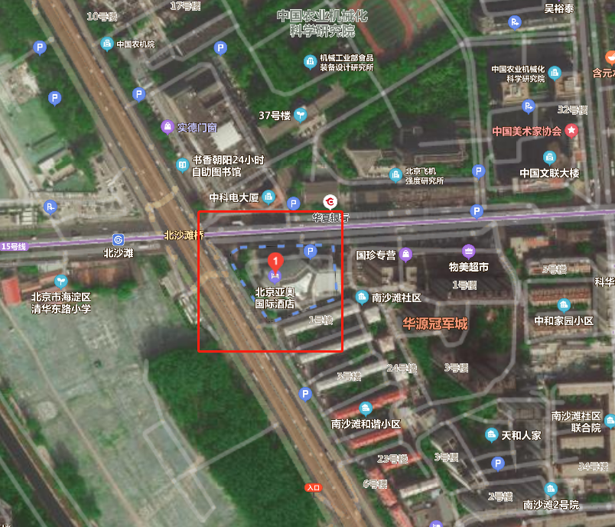

酒店地址：北京市朝阳区北沙滩大屯路甲1号（北沙滩地铁站-B2口）
北京站：
北京站--地铁2号线至“雍和宫”站-换乘地铁5号线至 “大屯路东”站--换乘地铁15号线至“北沙滩”站（B2口）。
北京南站：
北京南站—地铁14号线至“蒲黄榆”站—换乘地铁5号线至“大屯东东”站--换乘地铁15号线至“北沙滩”站（B2口）。
北京西站：
北京西站乘坐143路（原特13路），至北沙滩桥东站。

